|  |  |
| --- | --- |
| *ΠΕΡΙΦ/ΚΗ Δ/ΝΣΗ Α/ΘΜΙΑΣ & Β/ΘΜΙΑΣ*  ΕΚΠ/ΣΗΣ ΘΕΣΣΑΛΙΑΣ  ΔΙΕΥΘΥΝΣΗ Β/ΘΜΙΑΣ ΕΚΠ/ΣΗΣ ΜΑΓΝΗΣΙΑΣ  **1ο ΛΥΚΕΙΟ ΝΕΑΣ ΙΩΝΙΑΣ** | **ΔΙΔΑΚΤΙΚΗ ΕΝΟΤΗΤΑ: 3.1-3.3**  ***Διάρκεια:*** *Ολιγόλεπτο*  ***Θέματα:*** *10* |

**1ο ΚΡΙΤΗΡΙΟ ΑΞΙΟΛΟΓΗΣΗΣ**

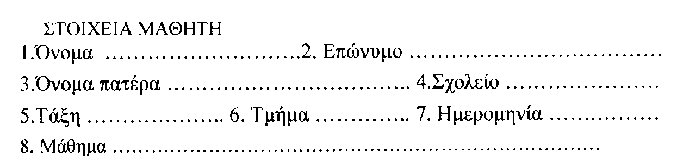

**ΘΕΜΑ 1Ο.**

Α. Κατασκευάστε τον πίνακα, μονοτονίας της συνάρτησης f(x) = ημχ και τη γραφική της παράσταση στο διάστημα [0, 2π]. Ποια είναι η περίο­δος της συνάρτησης; H f είναι άρτια ή περιττή;

Β. Να γίνει μελέτη και γραφική παράσταση της συνάρτησης

f(χ) = - ημ(χ-) στο διάστημα [0, 2π].

**ΘΕΜΑ 2Ο.**



Να λυθεί η εξίσωση ημ2 (3χ -) + συν4 (χ+ ) = 0 στο (0, 2π).

**ΘΕΜΑ 3Ο.**

Η τιμή της παράστασης συν20° · συν40° · συν60° · συν80° είναι:

Α.  Β .  Γ .  Δ .  Ε .

**ΘΕΜΑ 4Ο.**

Να βρεθούν οι διαφορετικές τιμές που μπορεί να πάρει το συν , kZ.

**Εύχομαι επιτυχία στον στόχο σας!!!!!!!!!!!!!!!**